INDICAÇÃO
Indico a Sua Excelência a Senhora Ana Sheila Lemos, Prefeita Municipal, a Sua Senhoria Luis Paulo, Secretário de Mobilidade Urbana, a ampliação e reforço da linha de ônibus R20 – UESB no Bairro Cidade Modelo.
A Sua Excelência a Senhora Ana Sheila Lemos
A Sua Senhoria o Senhor Luis Paulo
JUSTIFICATIVA
Indico a Vossa Senhoria, nos termos regimentais, que seja realizado estudo técnico e adotadas as providências necessárias para a ampliação e reforço da linha de ônibus R20 – UESB, especialmente nos horários de pico, atendendo de forma mais eficiente os moradores do Bairro Cidade Modelo.
A presente solicitação justifica-se em razão da grande demanda de usuários no referido bairro, sobretudo estudantes, trabalhadores e demais cidadãos que utilizam o transporte público nos períodos da manhã (entre 06h00 e 08h00) e no final da tarde/noite (entre 17h00 e 19h00).
Atualmente, observa-se superlotação dos veículos nesses horários, ocasionando desconforto, atrasos e prejuízos à rotina da população, especialmente daqueles que se deslocam para a Universidade Estadual do Sudoeste da Bahia (UESB) e demais pontos da cidade.
Dessa forma, solicita-se a avaliação para aumento da frota ou inclusão de horários extras da linha R20 – UESB no Bairro Cidade Modelo, garantindo maior eficiência, conforto e dignidade aos usuários do transporte coletivo.
Certos da atenção e sensibilidade de Vossa Senhoria para com esta importante demanda da comunidade, renovamos votos de estima e consideração.
Atenciosamente,
Plenário Vereadora Cármen Lúcia, 27 de fevereiro de 2026.
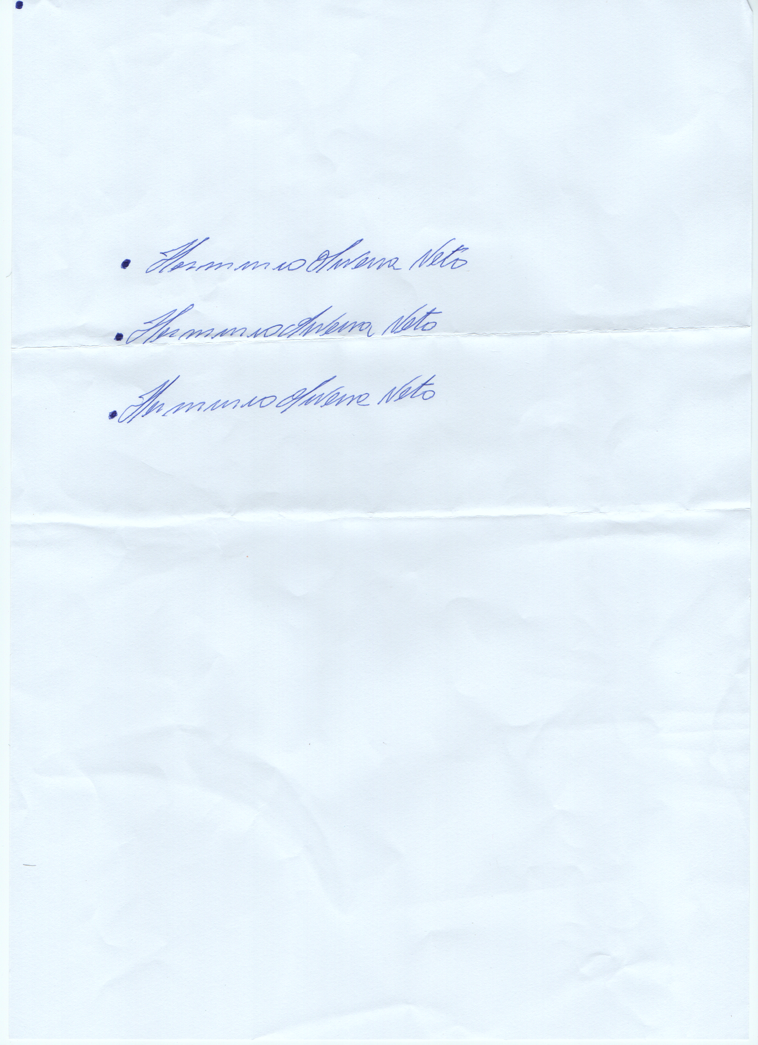

Hermínio Oliveira
Vereador (Progressista)

